حل مسئله و موانعش
مقدمه
منظور از حل مسئله، یافتن جواب یا جواب‌هایی برای یک سئوال است و در واقع تصمیم گیری، مسیری است که از طریق آن راه حل مسئله معینی انتخاب می‌گردد.
انواع مسئله و تصمیم
در مواردی که اطلاعات و تجربه‌ی کافی وجود دارد، معمولا تصمیم گیری با اطمینان صورت می‌گیرد. ولی هنگامی که اطلاعات و تجربه کافی موجود ناچیز است، باید در تصمیم گیری بسیار احتیاط شود. اطلاعات، اساس تصمیم گیری است؛ جریان اطلاعات همانند جریان خون، نقشی اساسی در حفظ حیات و سلامت یک واحد سازمانی دارد.
- تصمیم‌های برنامه ریزی شده: تصمیم‌هایی هستند که بر حسب عادت، قوانین، یا رویه های موجود اخذ می گردند.
- تصمیم‌های برنامه ریزی نشده: تصمیم‌هایی است که در مورد مسائل غیرمعمول و منحصر به فرد اتخاذ می شوند.

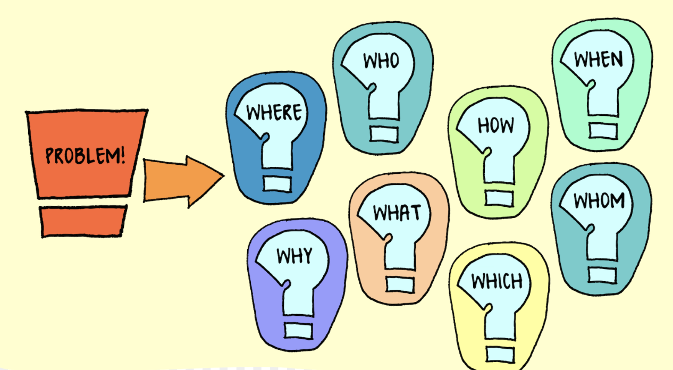

مدیران و موانع حل مسئله
موارد زیر باعث ایجاد مانعی بر تصمیم گیری و حل مسئله می‌باشد:
- اجتناب آرام: گاهی این سؤال برای مدیر مطرح است که «آیا اگر اقدامی انجام ندهم، با وضعیت دشوار و وخیمی مواجه می شوم؟» اگر پاسخ وی به این سؤال منفی باشد، تصمیم می گیرد که اقدامی انجام ندهد.
- تغییر آرام: اگر مدیر به این نتیجه برسد که اگر اقدامی انجام ندهد، با عواقب وخیمی مواجه خواهد شد، تصمیم به اقدام می گیرد؛ در این صورت، به جای تحلیل کامل وضعیت، اولین راه حل جانشین قابل دسترس را (که به ظاهر کم خطر است) انتخاب می کند.
- اجتناب دفاعی: اگر مدیر با مسئله‌ای جدید مواجه شود و قادر به یافتن راه خوبی برای آن – با توجه به تجربۀ گذشته خود – نباشد و در صدد یافتن راهی برای فرار از مسئله برآید
- ترس: اگر مدیر احساس کند که علاوه بر خود مسئله، زمان نیز او را در تنگنا قرار داده است، ممکن است با وضعیت روحی شدیدی مواجه شود و به عوارضی نظیر بی خوابی، زودرنجی، وحشت ناشی از کابوس، و اضطراب شدید دچار گردد و حتی ممکن است سلامت جسمی او نیز به خطر بیفتد.

مراحل منطقی حل مسئله
مرحله‌ اول: شناسایی وضعیت
نخستین کار مدیر، پیدا کردن عواملی است که احتمالاً در ایجاد مسأله نقش داشته اند. مدیر همچنین باید عواملی را که احتمالاً در تعیین راه حل نهایی مؤثرند، شناسایی کند، یک طرح پژوهشی جامع برای شناسایی وضعیت، باید مشتمل بر موارد زیر باشد:
- تعریف مسئله
- تعیین اهداف و شاخص‌های تصمیم
- تشخیص علل
مرحله دوم: راه حل یابی
هیچ‌وقت نباید قبل از دستیابی کافی به راه حل‌های جانشین ، تصمیم گیری‌های بزرگ را گرفت. زیرا حل مسائل بزرگ در گرو یافتن راه حل‌های جانشین ابتکاری است.
مرحله سوم: ارزیابی و انتخاب
پس از آنکه مدیر، مجموعه ای از راه حل‌های جانشین مطلوب را ایجاد و جمع آوری کرد، باید آنها را از نحوۀ اثرگذاری و کارکردشان در حل مسئله ارزیابی کند. میزان اثربخشی راه حل‌های جانشین را می توان با استفاده از دو معیار ارزیابی کرد:
1) اجرای راه حل جانشین، با توجه به اهداف و منابع سازمان، تا چه حد عملی و واقع بینانه است؟
2) اجرای هر راه حل جانشین، چقدر به حل مسئله کمک می کند؟

مرحله چهارم: اجرای تصمیم و پیگیری آن
مدیر باید برنامه اجرای راه حل و نحوۀ رفع نیازها و مسائل اجرایی را طرح ریزی کند. نکته این است که اجرای راه حل انتخابی دشوار است؛ زیرا ابتدا باید منابع ضروری فراهم شوند و برای رفع نیازها و اجرای راه حل تخصیص داده شوند؛ سپس باید برنامه زمانبندی عملیات تنظیم شوند.
در مرحله‌ی بعد، باید مسئولیت اجرای هر کار به افراد مناسب واگذار گردد؛ آن‌وقت باید روشی برای گزارش‌گیری ایجاد شود؛ تا درنهایت، آمادگی نیروها برای انجام اقدام‌های اصلاحی مناسب (در صورت بروز مسائل جدید) فراهم گردد. طی این مرحله، امکان سنجش و ارزیابی دقیق برنامه‌ی اجرای راه حل را فراهم می‌سازد.
روش‌های میان‌بر حل مسئله
اگر مدیر یک سازمان با مشکلی مواجه شوند که تصمیم گیری در مورد آن سخت و ضروری باشد، یعنی خود به خود و به آسانی قابل حل نباشد آن‌وقت می‌گوییم که مدیر در وضعیت حل مسئله قرار دارد.
بسیاری از مدیران متکی به استفاده از روش‌های میان بر حل مسئله هستند؛ برای مثال:
- برخی از مدیران، معتقدند که باید از «روش‌های قدیمی» برای حل مسئله استفاده کنند؛ یعنی روش‌هایی را که در وضعیت‌های مشابه گذشته به کار گرفته شده اند، اتخاذ نمایند.‌
- برخی از مدیران با استفاده از اختیارات خود، ولی بر اساس توصیه های کارشناسان تصمیم می گیرند؛
- برخی از مدیران از آنچه در فلسفه، «روش آزاد تجربه» نامیده می شود، استفاده می کنند. با این فرض که صحیح ترین پاسخ برای حل هر مسئله یا منطقی‌ترین جواب هر مسئله، واضح‌ترین راه حل آن است.

